前沿共生第五十八阶段勘误 01：白化分母符号修正与完整重算
  - 撤销失效白化证明、完整重算与 1920 次顶点复核
2026-11-09

目录

日期：2026-11-09
文档性质：撤销原白化覆盖结果的保守证明资格，保留原始文件作为失效历史证据，并用正确分母仿射符号完整重算；不是对旧数字的润色，也不是精确全局最优、概率区域或独立实验。

1. 原结果为什么失效
原白化实现把分母位移系数写成了正号，但真实模型要求负号。新增顶点诊断在 8⁴ 网格研究中直接发现该问题，随后用独立反例确认：原区间同时排除了真实分母和真实预测，因此原结果不能作为保守证明、有效基线或后续收紧证据。
反例项目 | 原始记录或实际值
折与自变量 | 第 1 折，x=-4868.68
细胞索引 | [7,1,2,2]
顶点 u | [4,-3,-2,-1]
原分母区间 | [-4427.651068,-4269.936143]
实际分母 | -5245.427923，位于原区间之外
原预测下界 | 0.168152281
实际原始模型预测 | 0.163070925，低于原下界
证明状态 | invalid_for_conservative_proof
原先的“20 个收紧、宽度比中位数 0.820643”等白化结论全部暂停作为证据使用，原脚本、原结果、原收据和原报告不删除、不改写。边界舍入修订只处理假球外排除，不能修复这次仿射符号错误。

2. 修正规则与独立重算
勘误协议提交为 3998664。新脚本从原协议解析并核验第五十六阶段的模型、基线和代数端点，旧白化结果只用于确认错误身份，不参与有效覆盖证明。
$$C_{s}=\frac{C+C^{T}}{2}=LL^{T}, u=L^{−1}(θ−θ_{0}), θ=θ_{0}+Lu。$$
分母的正确仿射形式是：
$$d=x−b_{4}=d_{0}−L_{4}u, d_{0}=x−b_{4,0}。$$
线性项和 b3 保持精确仿射形式。只有分母区间具有固定非零符号时，才计算倒数、arctan 和预测区间；可能含球内点且分母跨零的细胞仍为未决并产生无界并集。
$$U_{n}=[\min_{k}f_{k,min},\max_{k}f_{k,max}], I_{n}=U_{n}∩I_{56}。$$
每个有界端点进一步评价全部 16 个顶点，逐项检查真实分母是否落在分母区间、真实预测是否落在预测区间。顶点检查用于发现实现错误，不替代完整覆盖证明，也不证明全局最优。

3. 修正后的三层网格结果
每维分段 | 可评价细胞 | 未决细胞 | 无界网格 | 交集收紧 | 交集保持 | 宽度比中位数 | 最大宽度减少
1 | 20 | 0 | 0 | 0 | 20 | 1.000000 | 0.000000
2 | 320 | 0 | 0 | 17 | 3 | 0.749264 | 0.082374210
4 | 5120 | 0 | 0 | 17 | 3 | 0.447442 | 0.161003497
合计 | 5460 | 0 | 0 | 34 | 46 | 分层保留 | —
主网格 4 的 20 个可用点中 17 个收紧、3 个保持，不是原先的 20 个全部收紧。主网格宽度比最小值为 0.411601，中位数为 0.447442，最大值为 1.000000；宽度减少中位数为 0.116008416。第 1 层仍全部保持，不能把白化本身称为收紧保证。
折 | 主网格收紧 | 主网格保持 | 宽度比中位数 | 最大宽度减少 | 最大减少位置
1 | 2 | 3 | 1.000000 | 0.097417738 | x=-3373.14
2 | 5 | 0 | 0.435372 | 0.161003497 | x=-1894.65
3 | 5 | 0 | 0.450676 | 0.119877949 | x=-1208.68
4 | 5 | 0 | 0.418725 | 0.150236735 | x=-996.31

最大收紧案例
项目 | 修正后的数值或状态
位置 | 第 2 折，x=-1894.65，主网格 4
第五十六阶段基线 | 0.250124，0.523754
修正覆盖并集与最终交集 | 0.331801，0.444427
最终宽度比 | 0.411601
宽度减少 | 0.161003497
顶点检查 | 分母与预测区间均通过，未决细胞为 0
这些结果来自新文件 validation/roszman1-whitened-cover-grid-corrected-01.json，不覆盖旧结果，也不强迫新旧数字一致。它们只与第五十六阶段基线比较，不做跨模型排名。

4. 全部验证与证据边界
检查项 | 修正后结果 | 证据范围与禁止事项
分区与可评价细胞 | 5460／5460 | 本次全部可评价，不推广到其他区域
未决／球外／无界 | 0／0／0 | 独立跨零负例仍必须产生未决和无界
非空交集 | 60／60 | 不等于全部收紧或精确全局最优
顶点区间检查 | 1920 次，0 违规 | 检查分母和预测包含关系，不替代完整覆盖
正逆变换见证 | 200／200 | 候选白化范数不超过 4，重构一致
候选—网格检查 | 600／600 | 候选通过不是全局最优证明或概率覆盖
点级中心与残差检查 | 60／60 | 算术一致性，不是外部科学验证
第 5 折 | 0 细胞、0 候选、5 点不可用 | 不用其他折结果替代奇异检查
原白化结果 | 证明资格撤销 | 历史文件保留，但不作为有效证据或基线
原反例在新实现中重新计算后，实际分母 -5245.427923 位于修正区间内，实际预测 0.163070925 位于修正预测区间内；该细胞的全部 16 个顶点均通过分母和预测包含检查。这才构成对原错误症状的针对性回归证据。

5. 勘误图件与后续规则
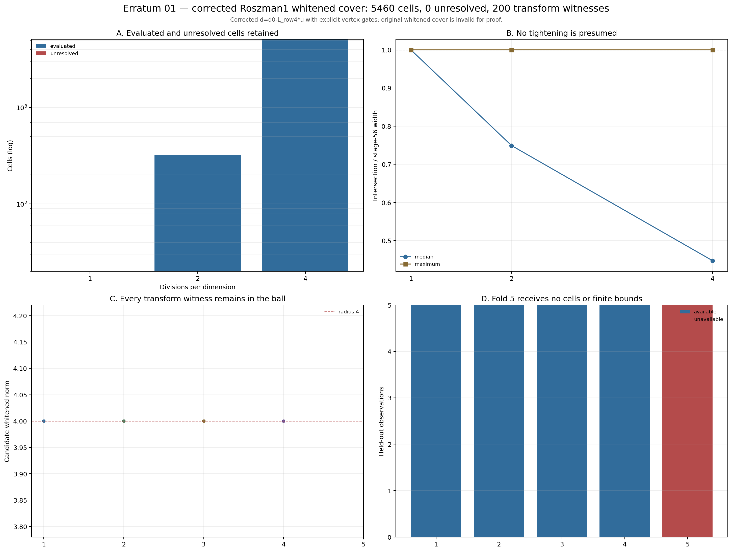
图 65E｜Roszman1 白化覆盖勘误（第 1 幅，共 1 幅）
插入位置：§5「勘误图件与后续规则」；顺序第 1 幅，共 1 幅。
A 为可评价与未决细胞；B 为修正后的三层交集宽度比；C 为候选白化范数；D 保留第 5 折不可用状态。图件标题明确标记 Erratum 01，避免与原失效图件混淆。
后续 8⁴ 收敛诊断必须改用本次修正后的 4⁴ 结果和正确分母实现，不得读取旧白化网格作为有效基线。新协议、结果、收据和报告均需显式链接本勘误；任何旧证据条目和图谱支持关系都必须附带失效说明。精确全局最优、概率覆盖和独立实验仍不在证据范围内。

可复核文件
- 勘误协议：validation/roszman1-whitened-cover-grid-erratum-01.json
- 修正结果：validation/roszman1-whitened-cover-grid-corrected-01.json
- 修正分析脚本：scripts/analyze_roszman1_whitened_cover_grid_erratum.py
- 反例与回归测试：tests/test_roszman1_whitened_cover_grid_erratum.py
- 勘误协议测试：tests/test_roszman1_whitened_cover_grid_erratum_protocol.py
- 勘误图件：papers/65E_Roszman1白化覆盖勘误/fig65e_roszman1_whitened_cover_grid_erratum.png
- 原失效协议与结果，仅作历史反例：validation/roszman1-whitened-cover-grid-protocol.json、validation/roszman1-whitened-cover-grid.json
- 第五十六阶段基线：validation/roszman1-ratio-denominator-intersection.json
- 原生模型实现：scripts/analyze_roszman1_native_holdout.py

